프로젝트명: LIMITREE
씨퀀스다이어그램 기술서

문서번호: P001008
Version 1.0

손보연

ITWILL Inc.

제.개정 이력서
버전 | 제.개정 일자 | 제.개정 페이지 및 내용 | 작성자 | 승인자
1.0 | 2026/01/26 | 제정 | 손보연 | 김경호

목차
1. 시스템 개요 4
2. 기능적 요구사항 4
2.1 씨퀀스다이어그램 목록 4
2.2 씨퀀스다이어그램도 5
2.2.1 회원관리 5
2.2.2 입찰관리 6
2.2.3 낙찰관리 7
2.2.4 액터 7
2.3 씨퀀스다이어그램 설명 8
2.3.1 회원가입 8
2.3.2 회원기본정보보기 10
2.3.3 회원기본정보변경 11
2.3.4 회원탈퇴 12
2.3.5 회원가입승인거부 13
2.3.6 회원정보보기 14
2.3.7 회원정보변경 14
2.3.8 회원강제탈퇴 15
2.3.9 로그인 15
2.3.10 회원평가 16
2.3.11 분야관리 17
2.3.12 품목관리 17
2.3.13 사실통지 18
2.3.14 입찰개발 18
2.3.15 입찰보기 20
2.3.16 입찰수정 22
2.3.17 입찰삭제 23
2.3.18 입찰참가 23
2.3.19 내입찰서보기 24
2.3.20 입찰서보기 25
2.3.21 예가방식선정 27
2.3.22 입찰평가기준관리 28
2.3.23 개찰(입찰평가) 29
2.3.24 적격심사 30
2.3.25 낙찰정보보기 30
2.3.26 낙찰자공고 31
2.3.27 참가신청 31
2.3.28 신청서보기 33
2.3.29 내신청서보기 33
2.3.30 참가신청승인거부 34
3. 비기능적 요구사항 35

- 시스템 개요
시퀀스 다이어그램은 본 시스템에서 사용자(또는 외부 시스템)와 쇼핑몰 시스템 간의 상호작용 흐름을 시간 순서대로 표현하기 위한 설계 산출물이다. 각 기능이 어떤 객체 또는 컴포넌트를 거쳐 처리되는지를 명확히 하여, 시스템 내부 처리 흐름과 책임 분리를 이해하는 데 목적이 있다.
본 LIMITREE 쇼핑몰 시스템의 시퀀스 다이어그램은 주로 상품 조회, 장바구니 처리, 주문 및 결제, 배송 요청과 같은 핵심 비즈니스 시나리오를 중심으로 작성된다.
상품 목록 및 상세 조회 흐름, 장바구니 담기 및 수정 흐름, 주문 생성 및 결제 처리 흐름을 기능 영역으로 한다.
- 기능적 요구사항
  - 참여객체 목록
액터 | 구분 | 설명
사용자 | User | 웹 브라우저를 통해 시스템을 이용하는 주체
프론트엔드 | UI | 사용자 요청을 처리하고 화면을 제공하는 클라이언트 영역
백엔드 서버 | Server | 비즈니스 로직을 수행하는 애플리케이션 서버
데이터베이스 | DB | 회원, 상품, 주문 정보를 저장하는 저장소

  - 씨퀀스다이어그램 도
    - 카트

    - 주문
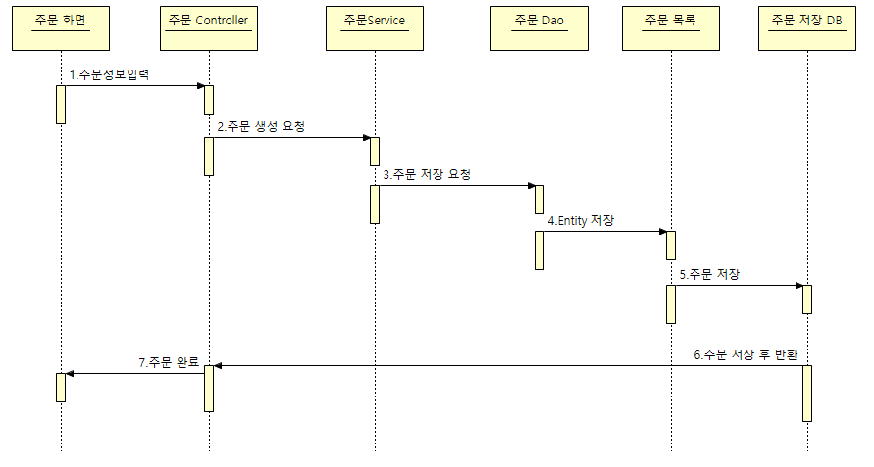

  - 씨퀀스다이어그램 설명

- 개요
사용자는 장바구니에 담긴 상품을 주문한다.
- 사건흐름
기본흐름:
1. 사용자는 로그인을 한다.
2. 사용자는 장바구니에서 주문하기 버튼을 클릭하여 주문 정보를 입력한다.
3. 시스템은 주문이 생성되었다는 사실을 알린다.
4. 사용자는 주문내역 화면에서 등록된 주문 목록을 본다.
5. 사용자는 주문 상세보기 버튼을 선택한다.
a. 선택된 주문의 상세 정보가 표시된다.
b. 4번으로 회귀된다
6. 사용자는 주문 취소 버튼을 선택한다.
a. 선택된 주문이 취소 요청된다.
b. 4번으로 회귀된다
7. 사용자는 배송지 변경 버튼을 선택한다.
a. 배송지 정보가 수정된다.
b. 4번으로 회귀된다
8. 관리자는 주문 상태 변경 버튼을 선택한다.
a. 선택된 주문의 상태가 변경된다.
b. 4번으로 회귀된다
9. 관리자는 주문 삭제 버튼을 선택한다.
a. 선택된 주문이 삭제된다.
b. 4번으로 회귀된다

